Министерство образования Республики Беларусь

Учреждение образования

«Белорусский государственный университет

Информатики и радиоэлектроники»

Учебная дисциплина: «Программирование мобильных информационных систем»

Отчет

по выполнению лабораторной работы «Функциональное программирование и лямбда-выражения»

Выполнил студент: гр. 210101 Лисовский О.Ю.

Проверил: Усенко Ф.В.

Минск 2024

**1. Цель работы:** ознакомиться с основами функционального программирования в Kotlin, изучить лямбда-выражения, анонимные функции и замыкания. Научиться использовать эти концепции для написания более гибкого и читаемого кода.

**2. Задание. Оптимизация вычислений с помощью мемоизации:** Напишите программу, которая использует лямбда-выражения для реализации мемоизации (запоминания результатов вычислений) в задачах динамического программирования, таких как вычисление чисел Фибоначчи или нахождение кратчайшего пути.

**3. Оснащение работы:** техническое задание, технический проект, ЭВМ, import java.io.File

import java.util.Scanner

fun <A, R> memoize(function: (A) -> R): (A) -> R {

val cache = mutableMapOf<A, R>()

return { input ->

cache.getOrPut(input) { function(input) }

}

}

fun fibonacci(n: Int): Long {

if (n == 0) return 0

if (n == 1) return 1

return fibonacci(n - 1) + fibonacci(n - 2)

}

fun main() {

val scanner = Scanner(System.`in`)

val memoizedFibonacci = memoize(::fibonacci)

while (true) {

println(

"1 - для ручного ввода" +

"\n2 - автоматическое вычисление 40 чисел Фибоначчи" +

"\n0 - выход из программы"

)

val choice = scanner.nextLine()

if (choice == "0") {

println("Программа завершена.")

break

}

if (choice == "1") {

println("Введите количество чисел Фибоначчи для вычисления:")

val input = scanner.nextLine()

val count = input.toIntOrNull()

if (count == null || count < 0) {

println("Неверный ввод. Пожалуйста, введите положительное число.")

} else {

for (i in 0 until count) {

println("Fibonacci($i) = ${memoizedFibonacci(i)}")

}

}

} else if (choice == "2") {

println("Вычисление 40 чисел Фибоначчи:")

for (i in 0..40) {

println("Fibonacci($i) = ${memoizedFibonacci(i)}")

}

} else {

println("Неверный ввод. Пожалуйста, введите 1, 2 или 0 для выхода.")

}

}

}

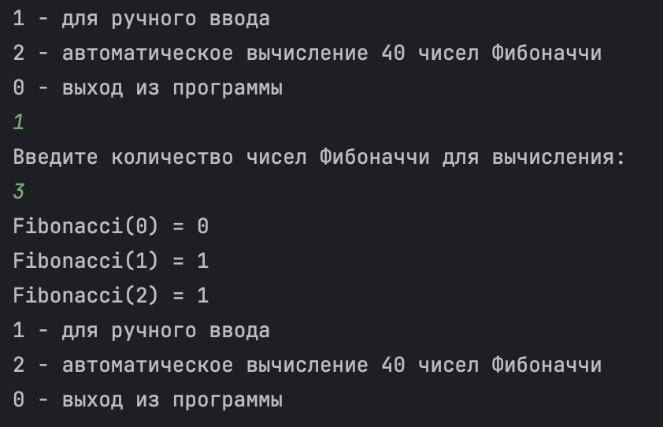

Рисунок 1 – Результат исполнения кода программы

**Вывод:** в ходе выполнения лабораторной работы была изучена концепция функционального программирования на языке Kotlin, включая такие элементы, как лямбда-выражения, анонимные функции и замыкания.